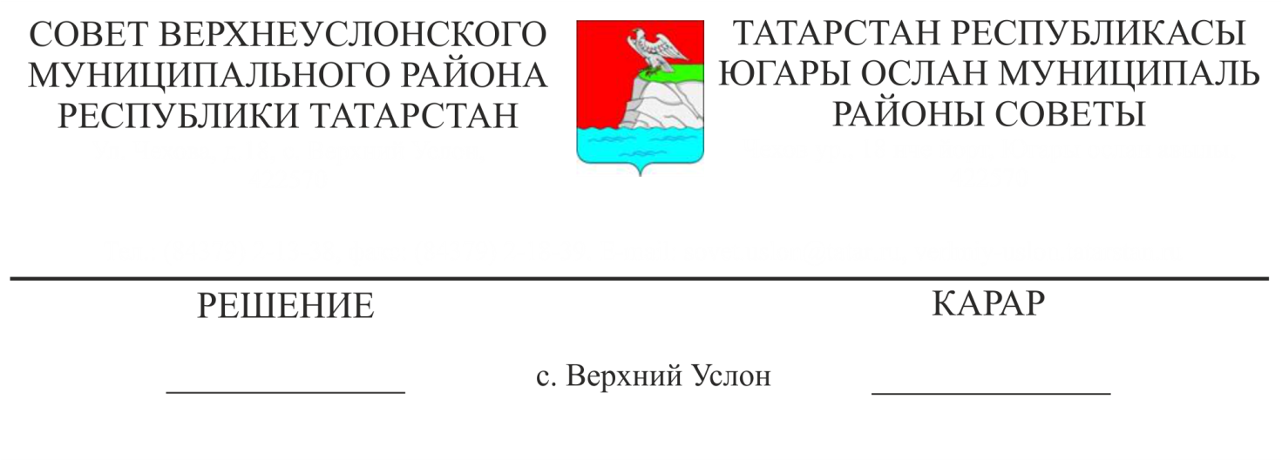

О внесении изменений в Положение
о порядке ведения реестров муниципальных служащих
в органах местного самоуправления
Верхнеуслонского муниципального района

В целях совершенствования деятельности по ведению реестров муниципальных служащих в органах местного самоуправления Верхнеуслонского муниципального района, руководствуясь Федеральным законом от 2 марта 2007 года N 25-ФЗ "О муниципальной службе в Российской Федерации", Указом Президента Республики Татарстан от 29 января 2016 года N УП-61 "О порядке ведения реестров государственных гражданских служащих в государственных органах Республики Татарстан и Реестра государственных гражданских служащих Республики Татарстан",
Совет
Верхнеуслонского муниципального района
решил:
- Внести в Положение о порядке ведения реестров муниципальных служащих в органах местного самоуправления Верхнеуслонского муниципального района, утвержденное решением Совета Верхнеуслонского муниципального района от «30» декабря 2019 года № 53-619 следующие изменения:
  - в пункте 1.5. раздела 1 Положения слова «а также на бумажном носителе» исключить;
  - пункт 2.4. раздела 2 Положения исключить;
  - абзац 2 пункта 2.6 раздела 2 Положения после слова "отчестве" дополнить словами "(при наличии)";
  - Пункт 4.1. раздела 4 Положения изложить в следующей редакции:
«4.1. Реестры и Сводный Реестр хранятся в Информационной системе с обеспечением защиты содержащейся в них информации от несанкционированного доступа, уничтожения, модифицирования, блокирования, копирования, предоставления, распространения, а также от иных неправомерных действий».

2. Утвердить текст Положения о порядке ведения реестра муниципальных служащих Верхнеуслонского муниципального района Республики Татарстан (Приложение № 1
3. Настоящее решение разместить на официальном портале правовой информации Республики Татарстан и на официальном сайте Верхнеуслонского муниципального района.

Председатель Совета,
Глава Верхнеуслонского
муниципального района М.Г. Зиатдинов

Приложение № 1 к решению Совета Верхнеуслонского муниципального района
от «__» марта 2021 года № ________

Положение
о порядке ведения реестров муниципальных служащих
в органах местного самоуправления
Верхнеуслонского муниципального района

I. Общие положения

1.1. Настоящее Положение определяет содержание и порядок ведения реестров муниципальных служащих в органах местного самоуправления Верхнеуслонского муниципального района (далее - Реестр).
1.2. Реестры формируются на основе сведений из личных дел муниципальных служащих, замещающих должности муниципальной службы в органах местного самоуправления Верхнеуслонского муниципального района.
1.3. Реестры образуют Реестр муниципальных служащих органов местного самоуправления Верхнеуслонского муниципального района (далее - Сводный Реестр), который представляет собой сводный перечень сведений о муниципальных служащих в разрезе органов местного самоуправления Верхнеуслонского муниципального района.
1.4. Сведения, внесенные в Реестр и Сводный Реестр в случаях, установленных федеральными законами и иными нормативными правовыми актами Российской Федерации, относятся к сведениям, составляющим государственную тайну, а в иных случаях к сведениям конфиденциального характера и подлежат защите в соответствии с законодательством Российской Федерации.
1.5. Реестры ведутся на электронном носителе в государственной информационной системе "Единая информационная система кадрового состава государственной гражданской службы Республики Татарстан и муниципальной службы в Республике Татарстан" (далее - Информационная система), с обеспечением защиты содержащейся в них информации от несанкционированного доступа, уничтожения, модифицирования, блокирования, копирования, предоставления, распространения, а также от иных неправомерных действий.

II. Ведение реестров муниципальных служащих
в органах местного самоуправления
Верхнеуслонского муниципального района

2.1. Ведение Реестра осуществляется ответственными лицами Совета, Исполнительного комитета и муниципального образования «Город Иннополис» Верхнеуслонского муниципального района (далее - Кадровая служба) в Информационной системе и на бумажном носителе.
2.2. Формирование и ведение Сводного Реестра осуществляется главным специалистом организационного отдела Совета Верхнеуслонского муниципального района в Информационной системе на основе представленных Кадровыми службами Реестров.
2.3. Форма Реестра и Сводного Реестра соответствует форме, утвержденной Департаментом государственной службы и кадров при Президенте Республики Татарстан.
2.4. исключен;
2.5. Реестр и Сводный Реестр включает в себя сведения о:
-персональных данных муниципального служащего;
-наименовании органа, в котором муниципальный служащий проходит муниципальную службу;
- наименовании структурного подразделения данного органа;
-наименовании замещаемой муниципальным служащим должности муниципальной службы в соответствии с утвержденным Реестром должностей муниципальной службы Республики Татарстан;
-включении муниципального служащего в кадровый резерв на муниципальной службе (дата включения в кадровый резерв, наименование должности, основание включения в кадровый резерв, основание исключения из кадрового резерва).
2.6. Персональные данные муниципального служащего включают в себя сведения о:
- фамилии, имени, отчестве муниципального служащего;
- дате рождения;
-прохождении конкурса на замещение вакантной должности муниципальной службы (если гражданин назначен на должность по результатам конкурса);
- трудовом договоре, служебном контракте (дата заключения трудового договора, срок его действия, дата и регистрационный номер внесенных изменений);
- аттестации (дата проведения, решение аттестационной комиссии);
- прохождении военной службы;
-профессиональном образовании (вид образования, наименование учебного заведения, дата окончания обучения, номер диплома, специальность и квалификация);
- ученой степени (дата присвоения, наименование ученой степени);
- ученом звании (дата присвоения, наименование ученого звания);
-дополнительном профессиональном образовании, прохождении профессиональной переподготовки (наименование учебного заведения, дата окончания обучения, наименование программы, номер документа, удостоверяющего прохождение);
- классном чине (присвоенный классный чин, вид, дата и номер акта о его присвоении);
- общем трудовом стаже на дату актуальности (рассчитанном в годах, месяцах, днях);
- стаже муниципальной службы на дату актуальности (рассчитанном в годах, месяцах, днях);
- государственных наградах, почетных, воинских и специальных званиях (вид, дата награждения (присвоения, присуждения)).
Настоящий перечень персональных данных муниципальных служащих является исчерпывающим и устанавливается исключительно применительно к Реестрам.
2.7. Сведения о гражданине, поступающем на муниципальную службу, вносятся в Реестр в течение двух рабочих дней со дня его назначения на должность муниципальной службы на основании актов представителя нанимателя (работодателя), в Информационной системе, после полного и корректного заполнения личной карточки сотрудника.
2.8. При переводе муниципального служащего на другую должность муниципальной службы в этом же органе местного самоуправления (муниципальном органе, структурном подразделении Исполнительного комитета) сведения о его переводе в течение двух рабочих дней вносятся в Реестр Информационной системы на основании акта представителя нанимателя (работодателя).
2.9. Основанием для исключения сведений о муниципальном служащем из Реестра является:
- увольнение;
- назначение на выборную муниципальную должность;
- назначение (перевод) на должность, не являющуюся должностью муниципальной службы;
- смерть (гибель);
- признание лица безвестно отсутствующим или умершим решением суда, вступившим в законную силу.
Сведения о муниципальном служащем по указанным основаниям исключаются из Реестра в день, следующий за днем увольнения.
2.10. Сведения о соответствующих изменениях в Реестрах вносятся ответственными лицами органов местного самоуправления Верхнеуслонского муниципального района в Информационную систему и представляются на бумажном носителе, утвержденные руководителем, в одном экземпляре в организационный отдел Совета ежеквартально в срок до 5 числа следующего месяца. При представлении в установленном порядке изменений Реестра Кадровая служба Совета района делает запись в журнале учета Реестров. Изменения в Реестрах хранятся в организационном отделе Совета Верхнеуслонского муниципального района.
2.11. Сведения о муниципальных служащих, проходивших муниципальную службу в органе местного самоуправления и муниципальном органе и исключенных из Реестра, хранятся в кадровых службах органов местного самоуправления Верхнеуслонского муниципального района.
2.12. Споры, связанные с ведением Реестров и Сводного Реестра, рассматриваются в соответствии с действующим законодательством.

III. Контроль за ведением реестров муниципальных служащих
в органе местного самоуправления
Верхнеуслонского муниципального района

3.1. Контроль за ведением Реестров осуществляет руководитель Аппарата Совета Верхнеуслонского муниципального района, непосредственно в Исполнительном комитете Верхнеуслонского муниципального района – управляющий делами, в муниципальном образовании «Город Иннополис» - заместитель руководителя Исполнительного комитета.
3.2. Кадровые службы, на которые возложена обязанность по формированию и ведению Реестров и Сводного Реестра, несут ответственность в соответствии с законодательством за достоверность сведений, своевременность внесения данных, разглашение сведений конфиденциального характера и сведений, составляющих государственную тайну.

IV. Хранение реестров муниципальных служащих

4.1. Реестры и Сводный Реестр хранятся в Информационной системе с обеспечением защиты содержащейся в них информации от несанкционированного доступа, уничтожения, модифицирования, блокирования, копирования, предоставления, распространения, а также от иных неправомерных действий

